Приветствую Все о-сообщество!
Последнее время идут очень большие дискуссии по Нашему, национальному виду лыжного спортивного ориентирования на маркированной трассе. Одни, в основном старое поколение ориентировщиков, выступают за классическую, советскую маркировку по летней карте (с проколами). Другие – продвигают идеи маркированной трассы (далее МТ) на новом уровне: это МТ по зеленой сетке лыжней (с проколами), а более современные идеи - МТ без проколов.
Движение к новому – это всегда хорошо, но если это не искажает основного смысла соревновательной деятельности.
Много уже обсуждалось о том, в чем преимущество МТ без проколов. Все эти преимущества сводятся к тому, чтобы исключить человеческий фактор при проверке, оперативно выдавать результаты, обеспечить зрелищность и многое другое. Но при всех эти достоинствах, теряется главные смысл ориентирования – умение постоянно контролировать себя в карте, умение в полной мере проявлять свои технические способности и многое другое...

Сам Я – истинный сторонник старой, советской, классической маркировки с проколами, и шел бы именно в сторону развития ее, но с некоторыми доработками, а именно: адаптация летней карты к МТ, утверждение новых концепций постановки КП и многим другим. (здесь, я полностью согласен с администратором форума «Спортивное ориентирование в РБ», пост от 2011-03-30 10:32:35).

В качестве альтернативы, хотел бы предложить свой вариант проведения зимних соревнований на МТ. Это, как бы, вариант маркированной трассы «на изнанку», а можно и вообще обозвать его новым видом программы, типа: «маршрутная трасса, или – маршрутная заданка, или еще как»… ))). Подобные эксперименты мы включаем в свои соревнования по ориентированию в Алтайском крае, правда, в летнем варианте. Но оказалось, что к зимнему ориентированию - этот вариант подходит намного лучше. Хотя ничего супер нового в нем нет. Многие, наверняка, применяли этот метод в тренировочном процессе.

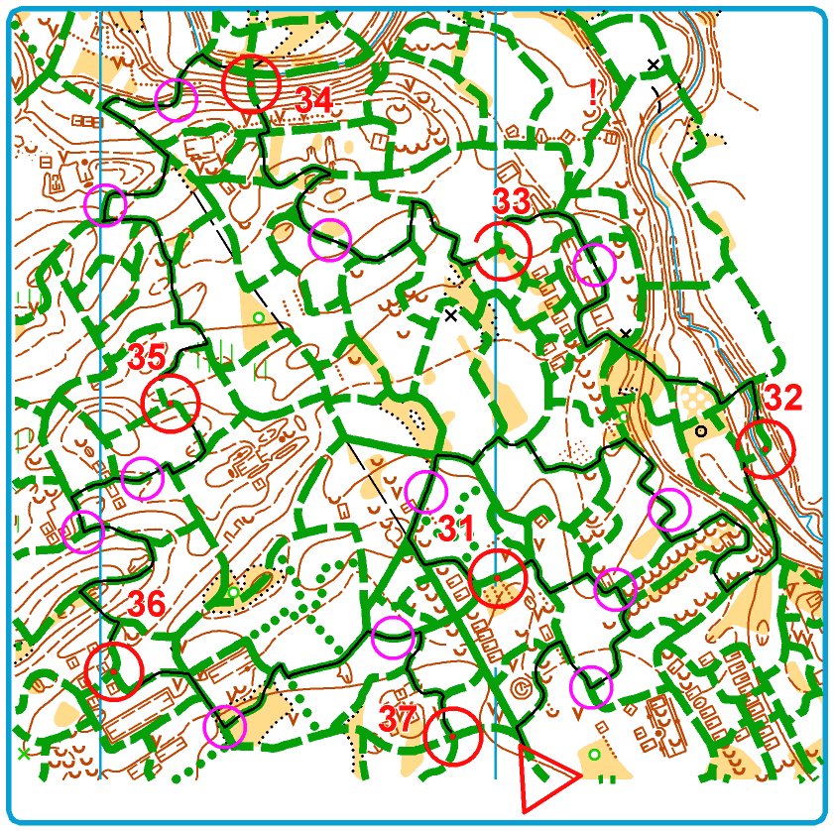
Чтобы много и заумно не писать, объясню суть варианта визуально.

Суть вида – в хорошо известной всем «нитке» (черная линия ), нарисованной на карте, и обязательными, так называемыми, пунктами «сбора» (красные КП с номерами). «Сборные» пункты необходимы, дабы если просто провести одну нитку на карте – то есть вероятность участников просто сбиться с маршрута (с нитки) и вообще ничего не найти. «Сборные» КП – это своего рода привязки.
Пурпурные, маленькие кружечки – это КП, стоящие на маршруте (нитке), «невидимки».

На старте, участнику выдается карта с нарисованным маршрутом (ниткой) и «сборными» КП. Пурпурные, маленькие кружечки «невидимки» на карте не печатаются. Участник со старта движется по нитке к очередному пункту «сбора». Если нитка до очередного пункта «сбора» будет пройдена правильно, то участник встретит на лыжне контрольные пункты (маленькие пурпурные кружки). На этих кп, как и на пункте «сбора» участник должен отметиться. Можно, конечно, сразу двигаться на пункт «сбора», но в этом случае он не пройдет «невидимые» КП (пурпурные, маленькие кружечки на карте) и получит за каждый из них штраф.
Количество пунктов «невидимок» между «сборными» кп можно ставить сколько угодно, а можно и вообще не ставить в некоторых местах. Участник НЕ будет знать, сколько пунктов «невидимок» ожидает его на очередном «маршруте».
В информации по дистанции пишется: длина дистанции, количество пунктов «сбора» и количество остальных пунктов «невидимок», хотя, можно проще – длина дистанции и количество ВСЕХ КП (но в таком варианте не будет известен максимальный штраф).

Я, думаю, Всем понятен этот не затейливый принцип. А теперь выделим плюсы и минусы данного варианта дистанции.

ПЛЮСЫ |  | МИНУСЫ
1 | Не надо маркировать трассу, (переживать за сохранность самой маркировки), она уже «промаркирована» в карте. | 1 | Возможность "паровоза", бег за лидером. Хотя, в заданном направлении то же самое возможно.
2 | "Лыжникам" на такой дистанции вообще нечего делать ))), если только "паровозить". | 2 | Возможность бега по "тропам", если лыжни свеженакатаны. Опять же, в заданке возможно тоже самое.
3 | Не надо ничего прокалывать, просто отмечать кп на пути движения и "сборные" кп. | 3 | Большое количество кп, хотя все зависит  от правильной, грамотной планировки. С другой стороны - площадь карты небольшая и возможности для рассевов много.
4 | Можно проводить соревнования на небольшой по площади карте, в несколько кругов, и с "кучей"  вариантов рассева. Причем «невидимые» кп – могут использоваться у других групп как «сборные». | 4 | Трудность проведения эстафет, из-за долгого  считывания информации с чипа. Вариант - сдача  чипа перед оценочным кругом, либо какой другой вариант…
5 | Довольно сложное техническое задание, исключает всякие принципы "угадайки".  Штраф назначается за "не угадывание" кп, а за его пропуск, если прошел не по нитке. | 5 | Есть вероятность "срезания" маршрута, хотя все,  опять же, зависит от грамотной, правильной планировки.
6 | Быстрый подсчет результатов и штрафа, при использовании электронной отметки. | 6 | Плохая зрелищность, хотя, если делать несколько кругов – все будет как у обычной эстафеты.
7 | Постоянное ведение себя в карте. Передвижение с картой в «трубочке» - исключено. | 7 | На первый взгляд все кажется трудно и заморочено, хотя, на самом деле – все просто и понятно
8 | Все это, типа, комбинации маркированной трассы «наоборот» и заданного направления. |  | Есть и еще минусы, которые Вы можете найти ))
Есть и еще некоторые «заморочки», типа – как рисовать нитку, чтобы было хорошо и четко ее видно в карте, есть небольшие заморочки при составлении данных дистанций в Ocade. Но это чисто технические задачи и решить их можно.

Вот, кратенько, те мнения, которые я хотел выразить.
Извиняюсь, если «украл» Ваше драгоценное время по всяким «пустякам»

С уважением ко Всем, Валерий Заикин, Барнаул
http://www.altaicompass.narod.ru/

